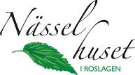 **2014-11-14**

**Sticka med eco-garn av handplockade nässlor från Nepals berg, nu i Sverige**

*I de rena bergen i Kathmandu, Nepal, växer nässlor på 1200-3000 meters höjd som i århundraden varit ett tåligt och tillgängligt material till tyg och garn för nepaleserna. Nässlorna växer vilt i oländig terräng, de skördas, bereds och spinns för hand till elastiska, hållbara garner. Förr i världen användes nässlor till kläder och mössor/luvor här i Norden, nässlor var kända att bl.a. befrämja hårväxten. Nu lanseras nässelgarner av unik kvalitet i Sverige.*

* Växer naturligt i bergen runt Kathmandu, Nepal, på 1200-3000 meters höjd,  
   2-3 dagsmarscher från byarna.
* Inga gifter, inga maskiner, bara naturlig skörd och naturligt hantverk.
* Obehandlat, ofärgat och naturligt, bra för allergiker.
* Bereds och kokas i aska för att bleka nässelfibrerna och göra dem mjuka och lena.
* Påminner i utseende och textur om lin, men starkare och mer elastiska fibrer.
* Nässelgarn som tvättas, blir bara mjukare med tiden, 40 grader.
* Nässelberedning av garn är en komplicerad och lång process i många steg.
* Pris 100-200 kr/100 gr beroende på produkt.

Nässlan skördas för hand och stjälkarna får sedan ligga och torka. Därefter rötas de och bearbetas för hand på ungefär samma sätt som lin. Man får då mycket tunna fina silverglänsande trådar som kan spinnas till garn. Ett garn som är mycket tåligt och vackert.

För mer information, kontakta Anna-Marie Andersson, 08-540 862 15 eller Teija-Marie Pierre 0708-227676, [info@nettles.se](mailto:info@nettles.se) [www.nettles.se](http://www.nettles.se)

*Livsmedelsverkets senaste rapport 10 2013 sätter nässlorna i toppen i näringsinnehåll, en kulturväxt som innehåller 70 dokumenterade näringsämnen. Nässlor har använts i århundraden till människor och djur som tillskott, folkmedicin, klädesplagg och trädgårdsgödning. En verklig multinyttoväxt.*

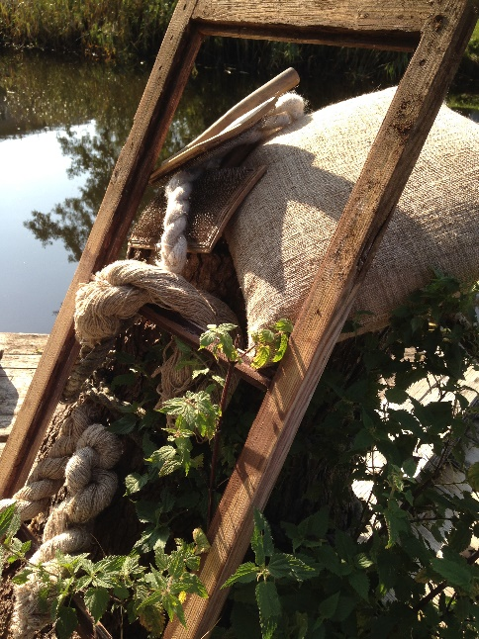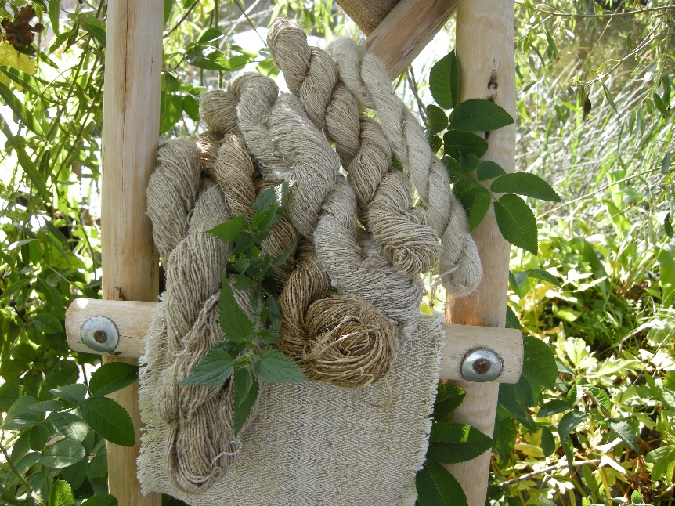  
[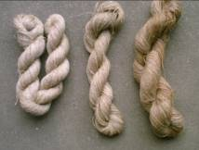](http://nässla.se.loopiadns.com/Nasselgarnvarp.jpg)

***Nässelhuset i Roslagen HB* är ett bolag som är en samlingsplats för allt inom vår passion nässlor. Nässlor är kända från århundraden tillbaks från olika delar av världen. Nässelhuset arbetar inom ● HälsoMat & Dryck ● Allergi ● Skönhet ● Hår ● Inredning & garn ● Trädgård ● Djurfoderstillskott. Nässlorna växer vilt i bergen vid Kathmandu och är fibrer för framtiden, ett hållbart alternativ till grödor som kräver stora åkerytor, bevattning och kemisk bekämpning. Se mer på** [**www.nettles.se**](www.nettles.se)

**Visste du att:**

* **Nässlor användes till klädestyg innan bomullen gjorde entré i Norden?**
* **Nässlor användes förr i tiden till infärgning av tyg och garn?**
* **Nässlans växtfärgning; bladen ger en grön färg och rötterna en gul färg?**
* **Nässlor anses mer elastiska, slittåligare och mjukare än lin?**
* **Man hittat nässeltyg i vikingagrav i Danmark från bronsåldern vid Voldtofte?**
* **Gurka och nässelsaft lindrar om du bränt dig på färska nässlor?**
* **Den brännande vätskan som sipprar ut från nässlan innehåller myrsyra?**
* **Nässlor är rikare i näringsinnehåll än kråkbär, tranbär, gojibär, och mer c-vitaminrika än hjortron och nypon?**
* **Nässlor kan användas vid flera påfyllningar av thévatten, och att andra gången blir théet mörkare än första?**
* **Nässlan har använts i kristen symbolik, som en bild av frosseri? På skärtorsdagen åt man nässla tillsammans med åtta andra örter för att skydda sig mot häxeri och sjukdom.**
* **Nässlan är verksam mot skadeinsekter?**
* **Och dessutom ett mycket bra ekologiskt gödningsmedel?**
* **Nässlorna vi använder till garn och tyg har aldrig vuxit längs vägar, på industrimark eller konstvattnats/-gödslats? Jämför med bomull där varje kilo bomull kräver 7000 liter bevattning.**